Klasszis: megvannak a legjobb magyar befektetési alapok és alapkezelők, innovációk
A hazai befektetési alapok vagyona 2024-ben is dinamikusan nőtt tovább, megközelítette a 18 ezer milliárd forintot, ami 27,7 százalékos emelkedés volt. A Privátbankár.hu idén is kiosztotta a Klasszis 2025 díjakat a hazai alapkezelői szakma legjobb szakembereinek. Az Év Alapkezelője a HOLD Alapkezelő, az Év Portfóliómenedzsere Szőcs Gábor, az Év Feltörekvő Portfóliómenedzsere pedig Czakó Ágnes lett.
Robbanásszerű növekedés az alapokban
Tavaly december végén 17 890 milliárd forintnyi vagyont kezeltek a Befektetési Alapkezelők és Vagyonkezelők Magyarországi Szövetsége (Bamosz) tagjai befektetési alapokban, ami nem tartalmazza a pénztárakban, biztosítói és egyéb portfóliókban levő vagyont. Ez pedig 27,7 százalékos ugrást jelentett, a grafikon szinte exponenciális növekedésről árulkodik. Különösen, mivel előző évben, 2023-ban pedig 50,8 százalékos ugrást mértek, és a korábbi évek mérlege is rendre pozitív volt.
A befektetési alapok szerepe a magyarországi megtakarítások között tehát egyre fontosabbá válik, tőkéjük a Bamosz adatai szerint az újabb és újabb válságok, tőkepiaci turbulenciák ellenére is tovább nőtt az utóbbi években, évtizedben. Ennek a hatalmas vagyontömegnek az MNB statisztikái szerint jellemzően nagy része a lakosságnál van.
Ez az óriási tőkemennyiség az ágazatnak makrogazdasági szempontból is kiemelt jelentőséget ad, és fontossá teszi, hogy az alapokat és kezelőiket szakmailag is értékeljék, díjazzák. A díjakat már a tizenkettedik egymást követő évben osztotta ki a Privátbankár.hu április 15-én egy ünnepélyes rendezvény keretében.
Díjak a legkiválóbbaknak
Az Év Alapkezelője 2024-ben a HOLD Alapkezelő, az Év Portfóliómenedzsere pedig Szőcs Gábor (HOLD Alapkezelő) lett. Az Év Feltörekvő Portfóliómenedzsere címet Czakó Ágnes (OTP Alapkezelő) nyerte el a szakmai és közönségszavazás eredményeinek összesítése alapján. Ez utóbbi kategóriában a 40 év alatti jelöltek között dőlt el a verseny. Ezt a három díjat a szakma és a nagyközönség szavazatai alapján osztották ki.
Ki nyerte a legtöbb díjat?
Objektív számítások, az elért hozam és a kockázat alapján 16 további alapkategóriában osztottak ki díjat konkrét befektetési alapok számára, a legtöbb esetben első, második és harmadik helyezéssel. Ezek közül az az OTP Alapkezelő 11, a HOLD Alapkezelő kilenc, az MBH Alapkezelő hét, az Accorde és az Erste alapkezelők pedig hat-hat dobogós helyezést értek el 2025-ben. A nyertes alapok teljes listája a Klasszis.hu oldalon látható.
Tizenkét év alatt több mint 650 díjat és dobogós helyezést osztottak ki az alapkezelőknek, a legtöbbet az évek során az OTP, a Hold és az Erste alapkezelők kapták. De a legkisebb cégeknek is sikerült sikereket elérni egy-egy kategóriában, így nehéz olyan alapkezelőt találni, amely sohasem nyert volna.
A Privátbankár.hu Klasszis díj egyfajta megkülönböztető jelzés, amely segíthet a befektetőknek kiválasztani a rendkívül széles befektetésialap-palettáról a legkiválóbb termékeket. Különösen fontos ez azon befektetők esetében, akiknek nincsen idejük, tudásuk a teljes piacot felölelő elemzésekhez.
A hozam és a kockázat alapján érdemes összehasonlítani
Az alapok teljesítményének objektív értékelésénél pusztán a hozam figyelembevétele nem elegendő, hiszen nem mindegy az sem, milyen kockázat mellett érték el az eredményt. A Privátbankár.hu ezért összetett, a hozamot és a kockázatot (a hozamszórást) is figyelembe vevő mutatókat dolgozott ki a szakma által is elfogadott és elismert módszertani elemek alapján. További részletek, szabályzat, a nyertesek listája: Klasszis.hu
Díjazták az innovatív megoldásokat is
Az idén először kiosztották az Év Innovációja díjakat is, amellyel olyan pénzügyi újításokat ismernek el, amelyek elsősorban a befektetők, másodsorban a pénzügyi és vagyonkezelői szakma, illetve a hazai tőkepiac fejlődését szolgálják. Erre pályázhattak a Bamosz-tag alapkezelőkön kívül privátbanki szolgáltatók, prémium szolgáltatást nyújtó pénzintézetek valamint befektetési szolgáltatók is. Négy kategóriában hirdettek győztest:
Legjobb Befektetési Termékinnováció: K&H Rendszeres ETF Befektetési Program - K&H Értékpapír
Shiwaforce - Legjobb Digitális Innováció: 100%-ban digitálisan elérhető vagyonkezelési szolgáltatás – Concorde Értékpapír
Legjobb Kommunikációs Innováció: Webkommunikációs-edukációs Projekt - Amundi Alapkezelő
Legjobb Privátbanki Innováció: MBH Holisztikus Vagyonkezelési Szolgáltatás - MBH Bank Private Banking
Sajtókapcsolat:
- Gáspár András, lapigazgató
- Privátbankár.hu
- gaspar.andras@privatbankar.hu
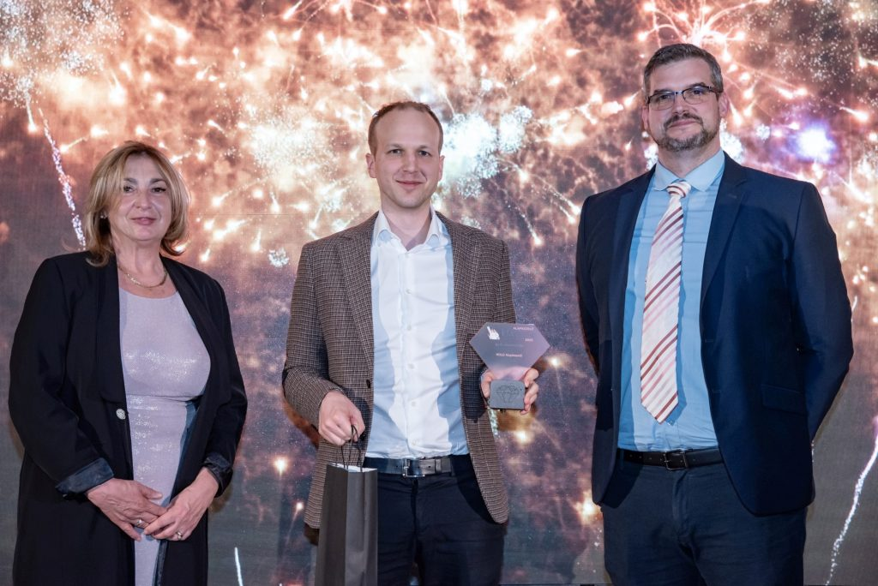 | © Privátbankár.hu
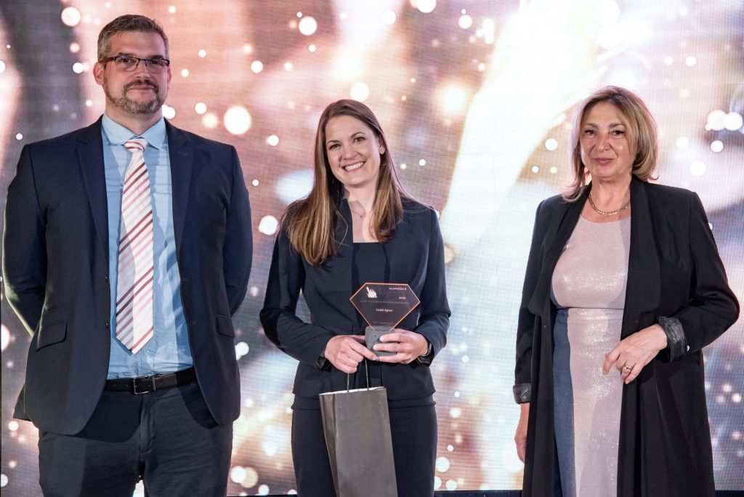 | © Privátbankár.hu
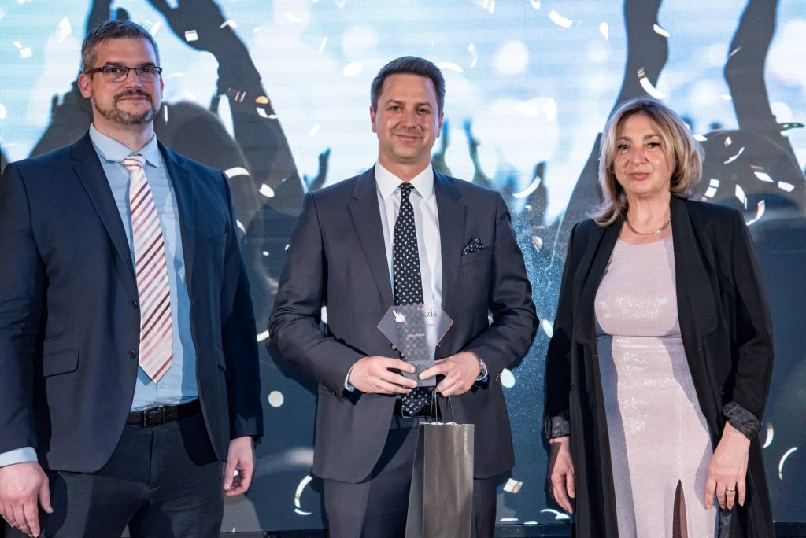 | © Privátbankár.hu
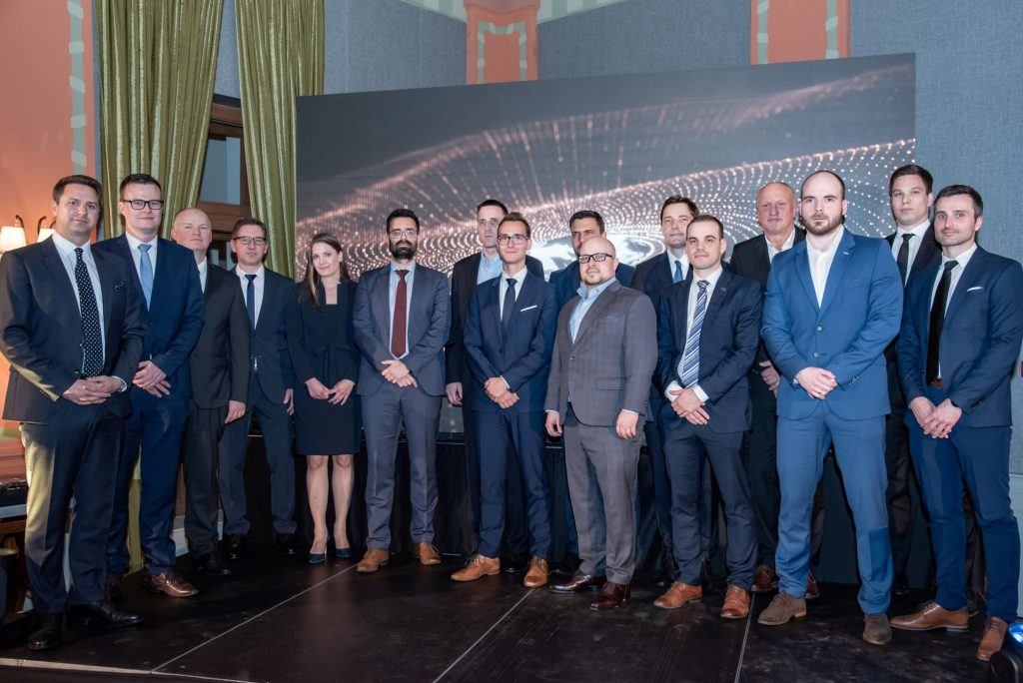 | © Privátbankár.hu
Eredeti tartalom: Privátbankár.hu
Továbbította: Helló Sajtó! Üzleti Sajtószolgálat
Ez a sajtóközlemény a következő linken érhető el:

